Tietoa 12–16-vuotiaille: Ydinrekisteri

Hei ...........................................................

Saat tämän kirjeen, koska sinulla on harvinainen hormoni- tai luustosairaus. Haluaisimme oppia lisää tästä sairaudesta keräämällä tietoa potilailta.

Nämä tiedot kerätään rekisteriin. Haluatko sinäkin, että tietosi kerätään tähän rekisteriin? Voit lukea täältä lisää rekisteristä ja oikeuksistasi. Lue tämä huolellisesti, jotta voit päättää, mitä haluat tehdä. Voit miettiä asiaa rauhassa. Myös vanhempasi saavat tietoa tästä rekisteristä. Voit jutella heidän kanssaan ja päätätte asiasta yhdessä.

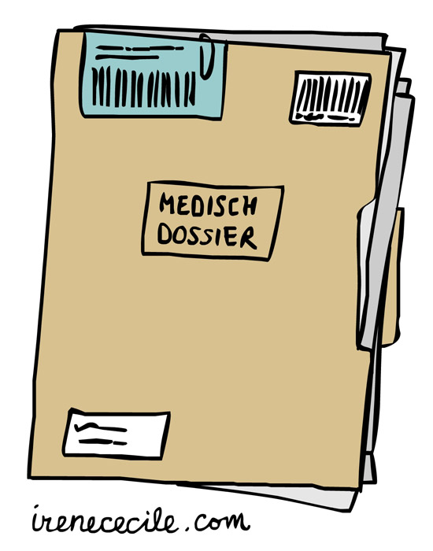
Mikä rekisteri on?
Tätä rekisteriä varten keräämme tietoja sairaalan tietokoneella olevista muistiinpanoista eli potilaskertomuksestasi. Se voi olla tietoa sairaudestasi, kasvustasi tai verikoetuloksistasi. Myös muut Euroopan maat ovat mukana tässä rekisterissä.

Miksi tämä rekisteri on tärkeä?
Jotkut hormoni- ja luustosairaudet ovat erittäin harvinaisia. Tämän vuoksi lääkäreillä ja tutkijoilla on joskus vähän tietoa niistä. Keräämällä tietoa eri puolilta Eurooppaa voimme oppia paljon lisää näistä harvinaisista sairauksista. Se auttaa lääkäreitä hoitamaan potilaita paremmin.

Miten osallistuminen toimii?
Haluaisimme kerätä tietoja potilaskertomuksestasi. Sinun ei tarvitse tehdä mitään ylimääräistä, eikä sinulle tehdä ylimääräisiä kokeita. Sinun tarvitsee vain antaa lupa terveystietojesi keräämiseen ja tallentamiseen.

Sinun tietosi
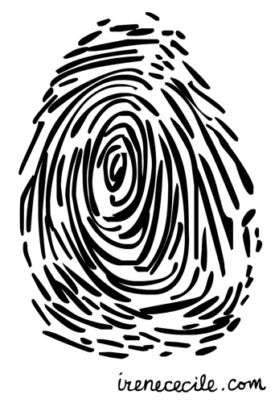
Rekisteri käyttää turvallista verkkosivustoa tietojen säilyttämiseen. Tietosi tallennetaan rekisteriin erityisen koodin avulla. Tämä tarkoittaa, että rekisterin lääkärit ja tutkijat eivät näe, että tallennetut tiedot kuuluvat juuri sinulle. Tiedoissa ei ole nimeäsi. Siellä voi lukea esimerkiksi, oletko sairas ja mitä lääkkeitä käytät, sekä pituutesi ja painosi. Vain oman sairaalasi hoitotiimi tietää, mikä koodi kuuluu sinulle. Jos joku toinen lääkäri tai tutkija käyttää tietojasi, hän ei tiedä niiden olevan sinun. Hän ei myöskään voi ottaa sinuun yhteyttä.

Jos annat luvan, saatat saada sähköpostitse muistutuksen kyselylomakkeen täyttämisestä.

Kerätyt tiedot auttavat tutkijoita tutkimaan harvinaisia sairauksia. Keräämällä tietoa monilta lapsilta tutkijat oppivat lisää ja löytävät parhaat hoidot. Tulokset jaetaan tutkimusraporteissa, jotka auttavat lääkäreitä ja tutkijoita ympäri maailmaa.

Haluatko nähdä omat tietosi? Voit pyytää pääsyä rekisteriin kirjoittamalla sähköpostiosoitteesi suostumuslomakkeeseen.

Hyödyt ja riskit
- Osallistumisesta ei ole suoraa hyötyä sinulle. Mutta liittymällä rekisteriin autat lääkäreitä ja tutkijoita ymmärtämään harvinaisia sairauksia paremmin. Tämä voi auttaa muita lapsia tulevaisuudessa.
- Ei ole mitään riskiä, jos et liity rekisteriin. Saat silti aivan samaa hoitoa kuin tavallisestikin.

Tärkeää tietää:
- Osallistuminen ei ole pakollista.
- Voit aina lopettaa ilman, että sinun täytyy kertoa syytä.
- Saa aina kysyä kysymyksiä.

Sinun oikeutesi
Onko rekisteriin pakko liittyä?
Ei, voit päättää itse, haluatko liittyä. Jos et halua, sinun ei tarvitse – vaikka vanhempasi haluaisivat sinun liittyvän. Jos haluat liittyä, kirjoita nimesi lomakkeeseen.

Lopettaminen
Jos haluat lopettaa, kerro se lääkärillesi tai hoitajallesi. Tätä kutsutaan suostumuksen peruuttamiseksi. Sinun ei tarvitse selittää, miksi haluat lopettaa. Saat silti saman hoidon kuin normaalistikin. Jos pyydät, voimme poistaa kaikki tietosi rekisteristämme. Mutta jos tietojasi on jo ehditty jakaa tutkijoille, he saavat edelleen käyttää niitä jo aloitetuissa tutkimuksissaan.

Päätöksesi
Haluatko liittyä? Silloin kirjoitat nimesi suostumuslomakkeeseen. Tarvitsemme siihen myös vanhempiesi tai huoltajiesi allekirjoituksen.

Kysymykset ja yhteydenotto
Onko sinulla kysyttävää? Puhu vanhemmillesi tai kysy lääkäriltäsi tai hoitajaltasi. Voit myös kirjoittaa kysymyksesi alle tai lähettää sähköpostia osoitteeseen: registries@lumc.nl.

Tilaa kysymyksille:

Haluatko tietää lisää?
 | Jos haluat tietää lisää tutkimuksesta tai oikeuksistasi, voit katsoa sivustoa: www.kindenonderzoek.nl (voit käyttää kääntäjätyökalua sivun kääntämiseen suomeksi).

Suostumuslomake tietojeni keräämiseen ja käyttöön Ydinrekisteriä (Core Registry) varten (12–16-vuotiaat)

- Ymmärrän saamani tiedot. Olen voinut kysyä kysymyksiä, ja niihin on vastattu.
- Minulla on ollut tarpeeksi aikaa päättää, haluanko liittyä mukaan.
- Tiedän, että osallistuminen ei ole pakollista.
- Ymmärrän, että voin lopettaa milloin tahansa, jos en halua enää olla mukana.
- Ymmärrän, että muut lääkärit ja tutkijat voivat nähdä tietoni. He eivät kuitenkaan näe nimeäni tai muita tietoja, joista minut voisi tunnistaa.
- Kirjoita sähköpostiosoitteesi tähän, jos haluat nähdä sinusta kerätyt tiedot:

……………………………………………………………………………………………………………………

Haluan liittyä Ydinrekisteriin.
Osallistujan nimi: ___________________________________

Allekirjoitus: Päivämäärä: ___ /___ /______

___________________________________________________

Tämä osa on lääkäriä tai hoitajaa varten
Vakuutan, että olen tiedottanut tätä potilasta kattavasti Ydinrekisteristä.

Lääkärin, hoitajan (tai heidän edustajansa) nimi:

___________________________________________________

Allekirjoitus: Päivämäärä___/___/______

___________________________________________________

Osallistuja saa tietoarkkeen sekä allekirjoitetun version tästä suostumuslomakkeesta.

